Общая инструкция по работе в ERP NOVA.
Руководство по Планированию производства.

Москва
Россия
2012

Автоматизация планирования производства в настоящее время важный элемент управления на предприятиях сферы среднего и малого бизнеса. ERP NOVA содержит те элементы функционала CRM, которые были востребованы реальными компаниями – клиентами АЗСофт в проектах автоматизации бизнеса. Автоматизация планирования производства ERP NOVA включает следующие элементы:
Основной функционал – План производства - создание;
Описание калькуляций;
Описание технологических цепочек;
Заказ

Основной функционал «План производства – создание» предусматривает формирование планов в ручном и автоматизированном режимах. Для работы функционала должны быть описаны калькуляции на продукцию, производство которой предполагается планировать. Также должны быть описаны технологические цепочки, это необходимо для правильной работы отчетов по проверки наличия необходимых материалов, сырья и полуфабрикатов.

В ручном режиме можно добавить в план строку по любой описанной калькуляции. В случае, если производство состоит из нескольких шагов или производственных циклов, необходимо вручную рассчитывать количество планируемого производства полуфабрикатов, необходимого для производства конечного продукта. В случаях сложного производства этот ручной труд неэффективен и может привести к ошибкам. Планирование в ручном режиме оправданно в том случае, если планируется производство одной операции, например, разделка тушки цыпленка или сборка простого изделия из закупаемых комплектующих.

В автоматизированном режиме функционал автоматически рассчитывает необходимое количество полуфабрикатов для каждого шага технологической цепочки на основе заданного количества готового продукта и автоматически добавляет в план производство по всем калькуляциям технологической цепочки. Количество готового продукта задается функционалом Заказ или аналогичным функционалом CRM.

Функционалы Описание калькуляций и Описание технологических цепочек подробно описаны в Инструкции по производству.

Ниже общий вид функционала «План производства – создание»

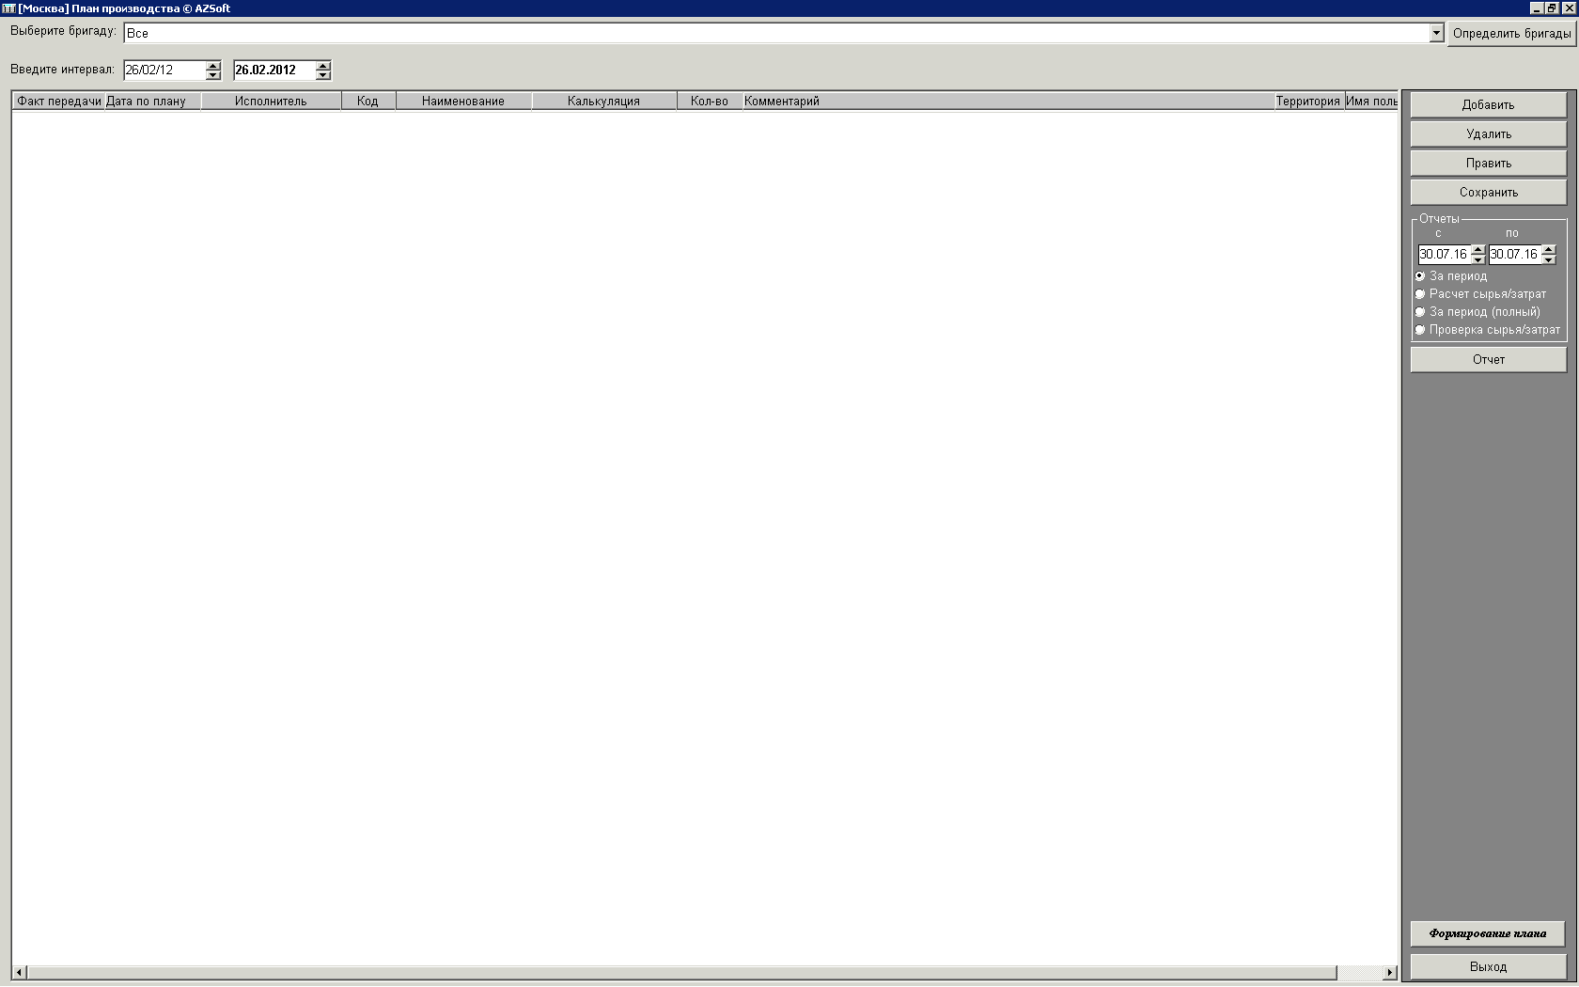

После запуска сразу отображается запланированное производство на указанный интервал дат слева вверху. В данном случае план отсутствует. Выше выпадающий список для выбора бригады, планы которой нужно посмотреть.
Справа вверху кнопка Определить бригады, после ее нажатия открывается окно описания состава бригад. Ниже справа кнопки для ручного формирования планов, под ними область выбора нужного отчета, интервал дат для отчета и кнопка Отчет для открытия отчета. Внизу справа кнопка Формирование плана для планирования в автоматическом режиме.

Для формирования плана в любом режиме необходимо, чтобы пользователь обязательно был включен в бригаду, иначе план не может быть сохранен, независимо от режима его формирования.
Пользователь самостоятельно включает свой идентификатор в одну или несколько бригад с помощью кнопки Определить бригады, в этом нет противоречий с разграничением полномочий пользователей, так как сам функционал планирование производства разрешается или исключается из полномочий.
После нажатия на кнопку Определить бригады открывается окно
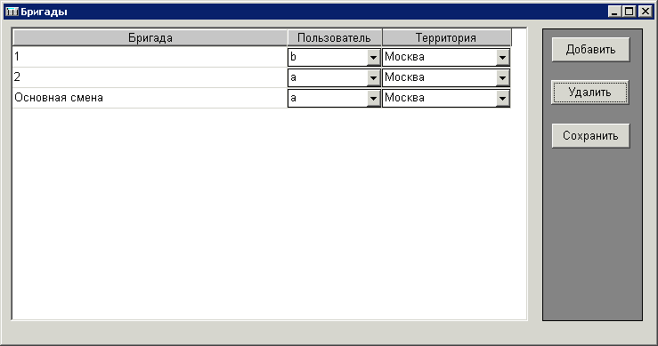

В основном окне состав бригад: в бригаде 1 – пользователь b, а бригады 2 и Основная смена состоят из пользователя а. Справа кнопки для изменения состава бригад. Для добавления пользователя в бригаду Основная смена нужно нажать кнопку Добавить, появляется новая пустая строка

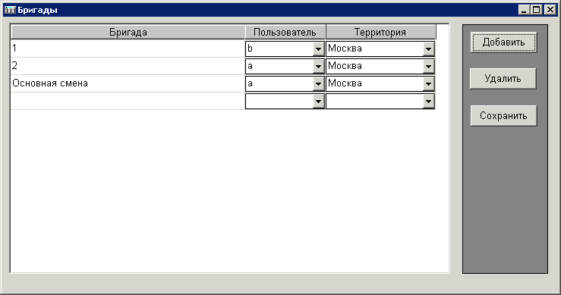

В колонке бригада необходимо с клавиатуры ввести имя бригады, если нужно добавить пользователя в бригаду можно использовать клипборд

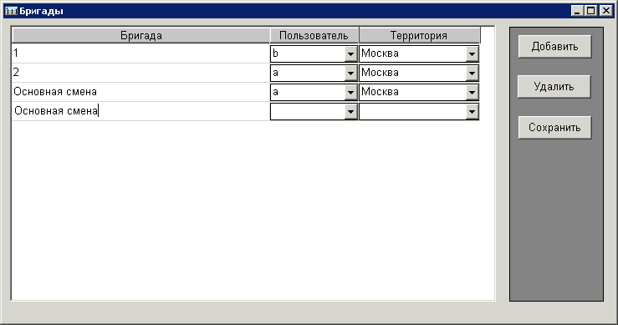

Далее необходимо выбрать пользователя из выпадающего списка

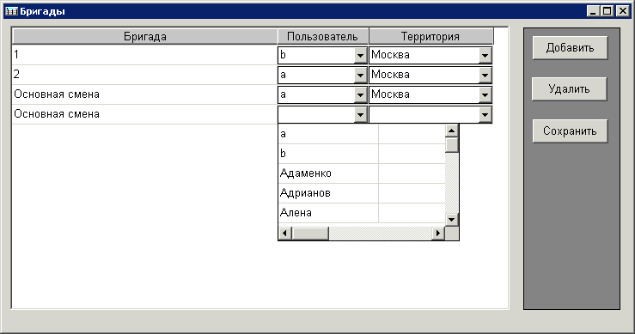

Затем также из выпадающего списка выбрать территорию
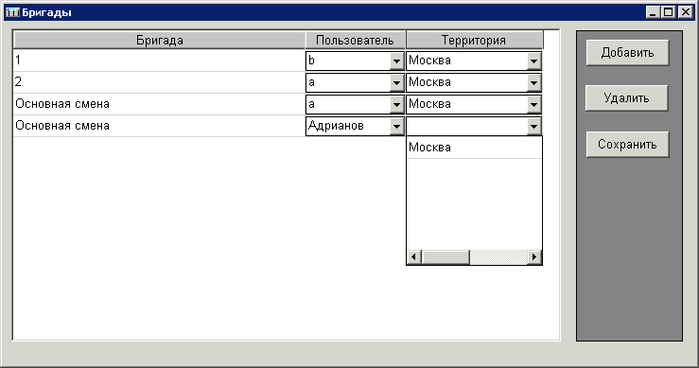

Вид экрана с заполненной новой строкой

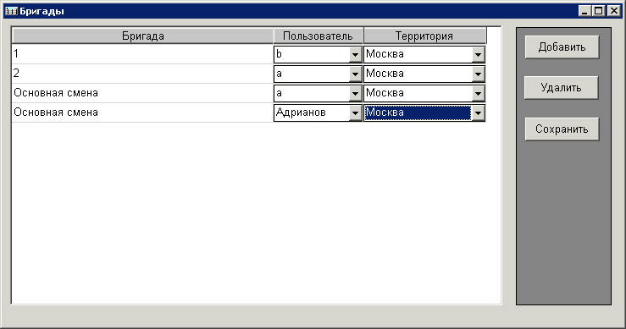

Далее обязательно нажать кнопку Сохранить.

Теперь пользователь Адрианов может формировать планы в ручном и автоматизированном режимах для бригады Основная смена, а также исполнять запланированное производство. При этом функционал планирования производства может быть недоступен пользователю а, но, если ему доступен функционал производство, он сможет выполнять производство, запланированное для бригады Основная смена. Таким образом, пользователь Адрианов может формировать планы для исполнителей из бригады Основная смена.

Для планирования производства по всем бригадам пользователя нужно включить в состав каждой из этих бригад.

Формирование плана в ручном режиме

Для формирования плана в ручном режиме нужно сначала выбрать из выпадающего списка бригаду, для которой составляется план

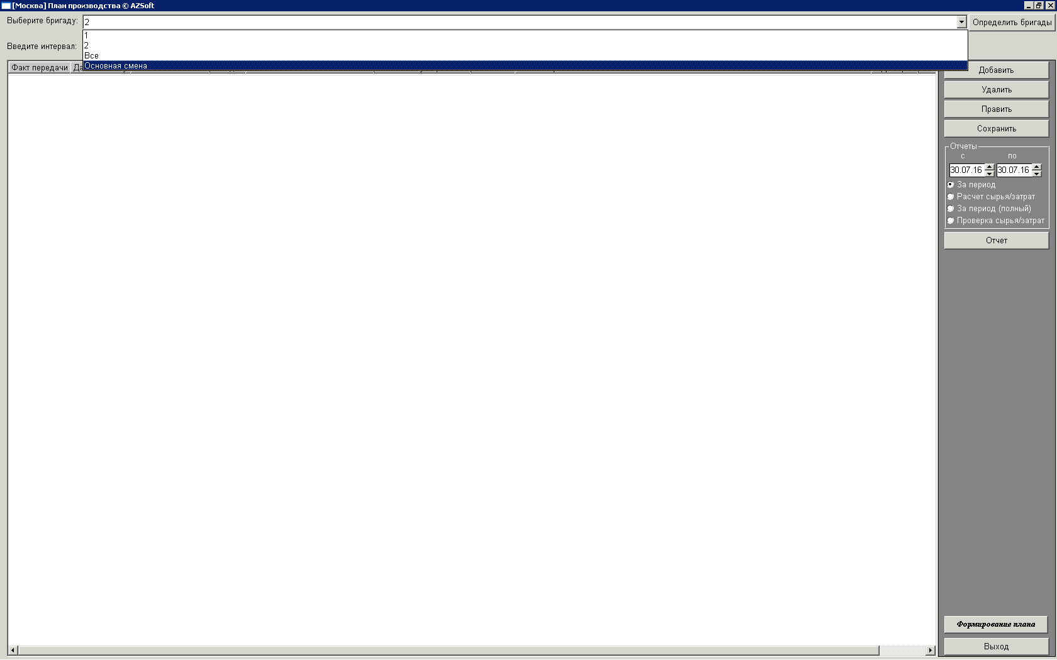

Далее нажать кнопку Добавить, откроется окно выбора товара или полуфабриката

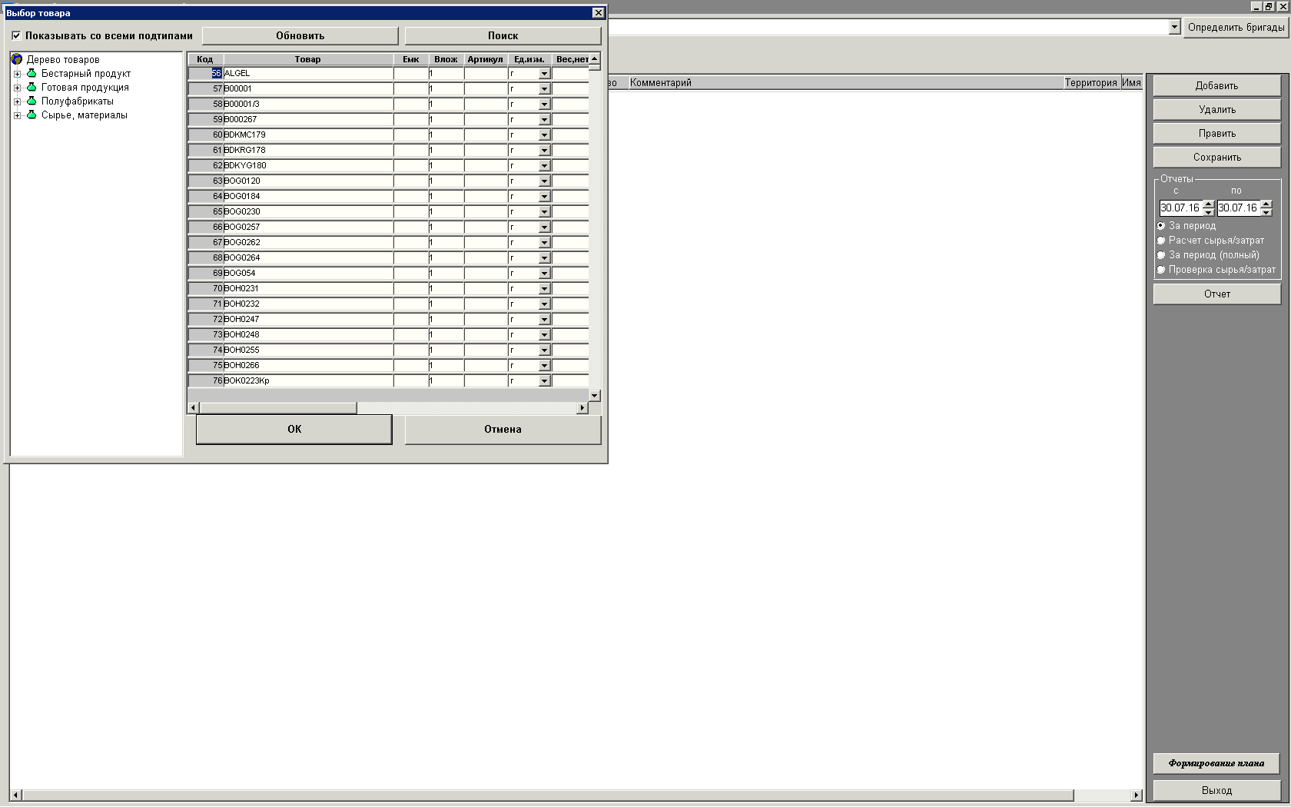

Далее выбрать товар или полуфабрикат и нажать кнопку ОК, откроется окно запроса количества

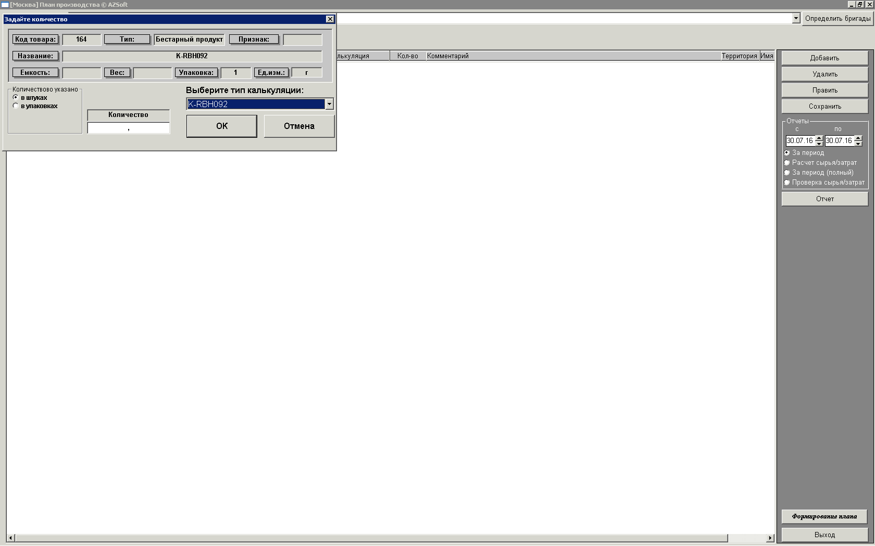

Причем тип калькуляции уже заполнен найденной калькуляцией для этого полуфабриката, ввести с клавиатуры планируемое количество, например 300 и нажать кнопку ОК, в основном окне появится строка плана
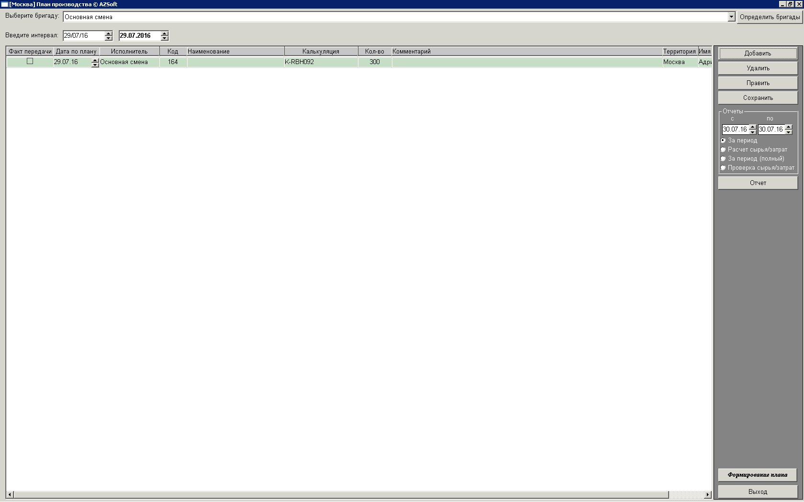

Нажать кнопку Сохранить.

Пока план не выполнен, строку можно удалять или корректировать, например, дату исполнения.
После выполнения данного производства в левой колонке «Факт передачи» будет видна отметка и строку уже нельзя будет корректировать или удалить.

Формирование плана в автоматизированном режиме

Для формирования плана в автоматическом режиме необходимо создать заказ
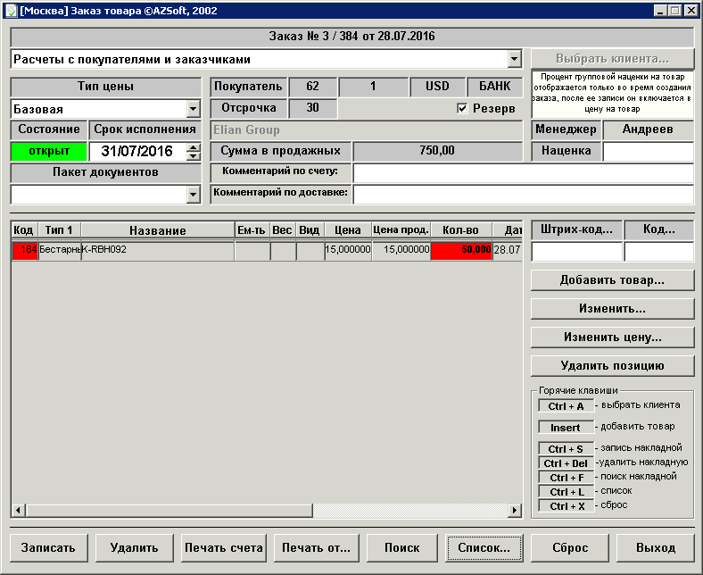

Наличие заказа является необходимым условием для планирования в автоматизированном режиме, именно из заказа переносится в план количество. Причем если в заказе указать готовую продукцию, то в план будут внесены все строки согласно технологической цепочке с пересчетом потребного количества полуфабрикатов для производства заказанного количества готовой продукции. В ERP NOVA имеются настройки по интервалу дат, заказы из которого анализируются при автоматизированном планировании. По умолчанию это 30 дней до даты отгрузки заказа, т.е. все заказы, у которых разница даты отгрузки и текущей даты меньше 30 дней, будут учтены при планировании в автоматизированном режиме.

Для планирования в автоматизированном режиме нужно нажать кнопку Формирование плана, откроется окно предлагаемых программой планов по результатам анализа заказов

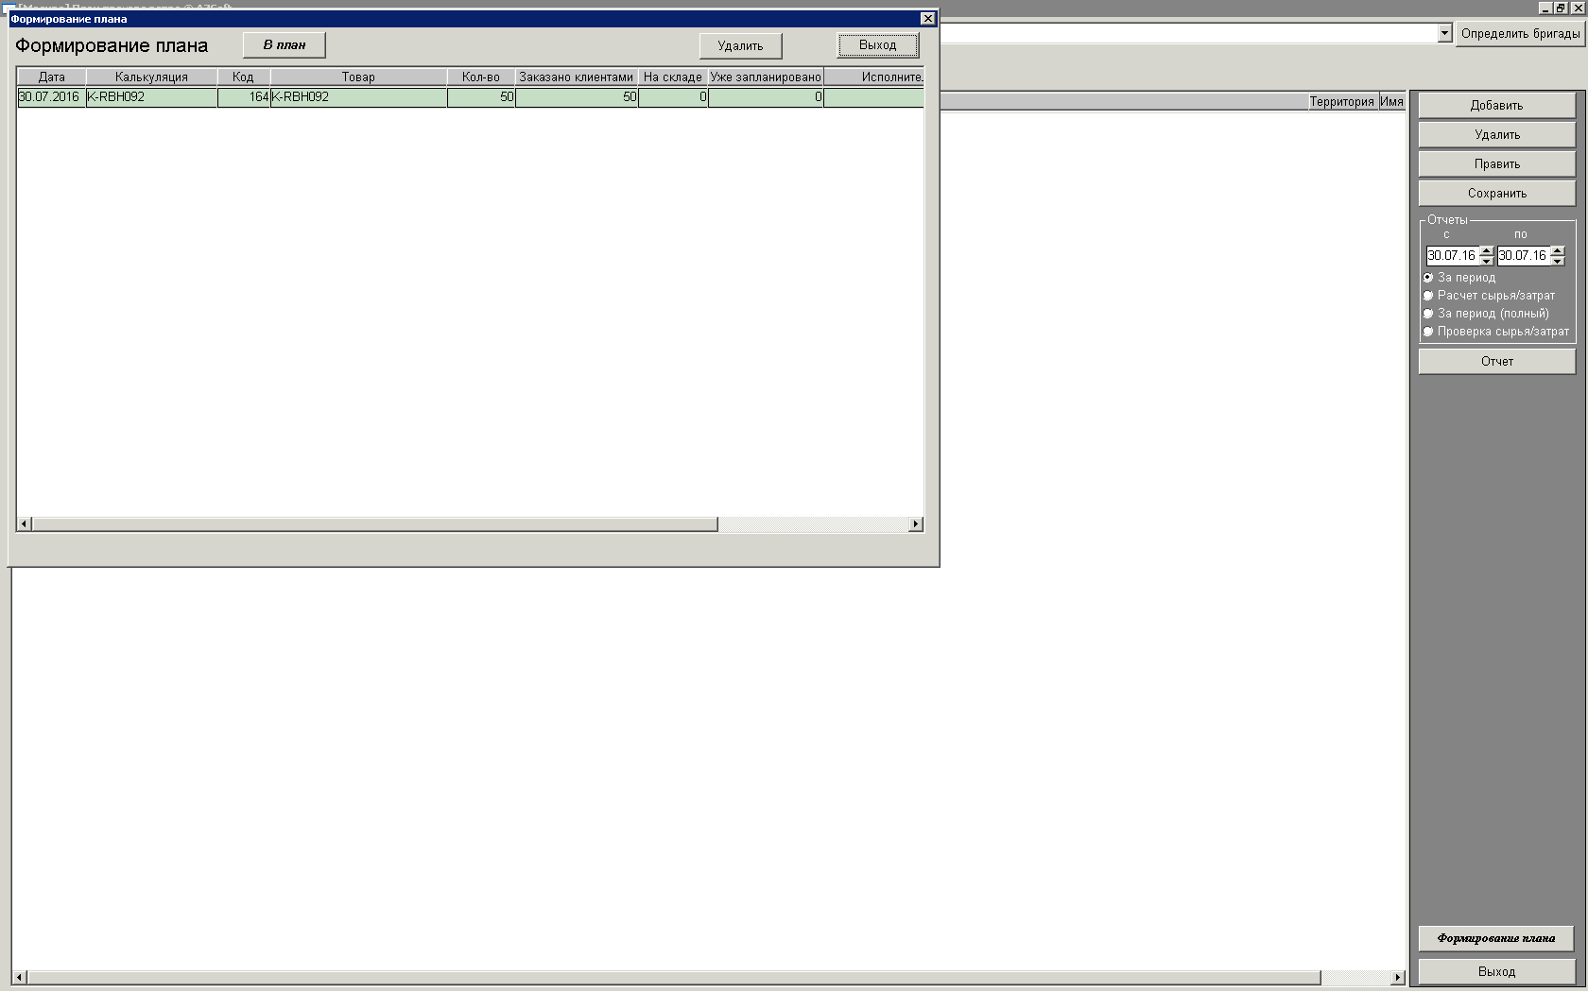

Поскольку заказ был на полуфабрикат, то программа предлагает включить в план одну строку, где указано, что на складе такого полуфабриката нет, есть заказ на 50 единиц (Г) и других планов на этот полуфабрикат нет. Прежде всего для включения этой строки в план обязательно нужно выбрать исполнителя, то есть бригаду. Причем выбрать можно любую бригаду из тех, куда включен пользователь создающий план. Если выбрать бригаду, куда пользователь не включен, то строку в план добавить нельзя.
Для выбора бригады нужно нижний лифт сдвинуть в право и открыть список бригад в колонке Исполнитель
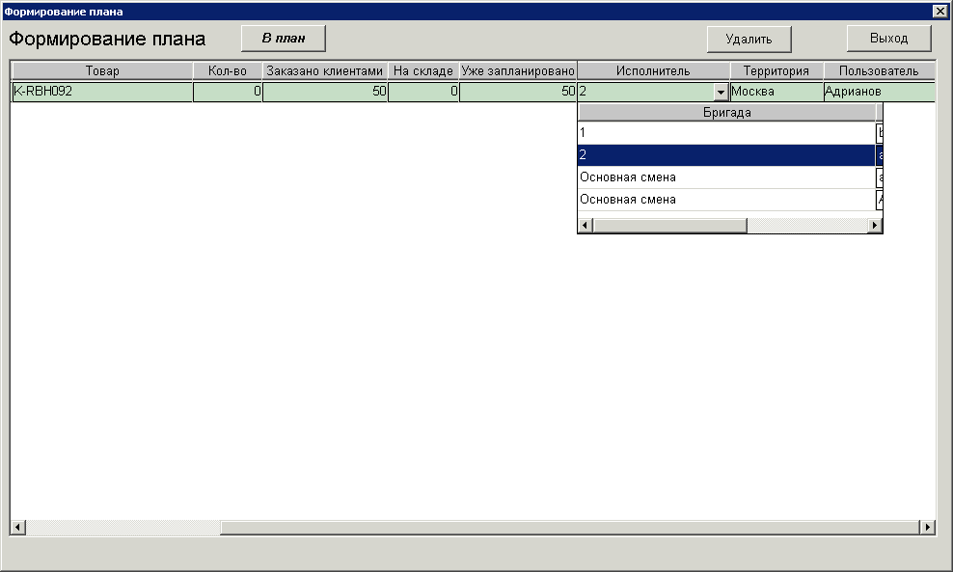

В данном примере выбрана Основная смена, после выбора нажать кнопку В план, откроется окно с сообщением о включении в план
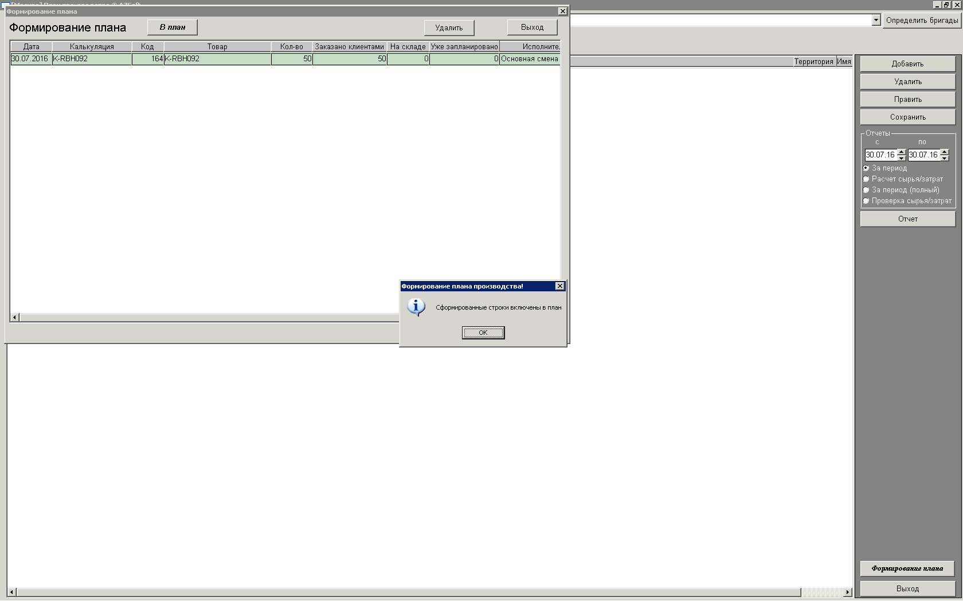

Нажать ОК и в основном окне появится строка плана
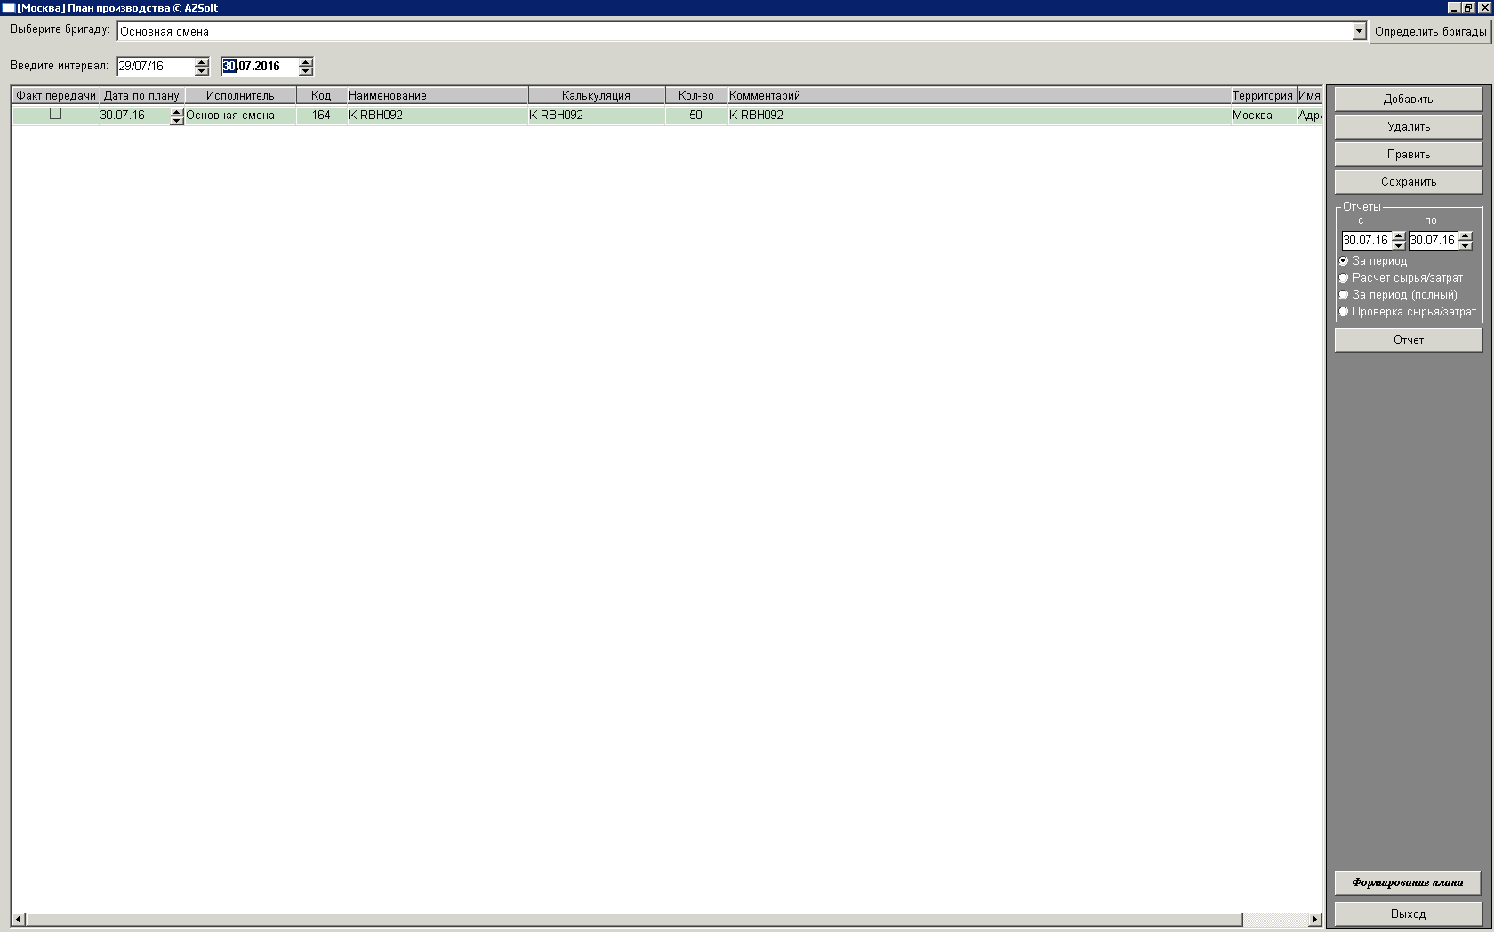

При автоматизированном режиме кнопку Сохранить нажимать не обязательно, если не корректировать запись.
Нужно учитывать, что заказы, срок отгрузки которых уже истек, программой не анализируются по умолчанию.
Настройка интервала анализа производится специалистами АЗСофт.
Если оформить заказ на готовую продукцию, для которой указана технологическая цепочка, например
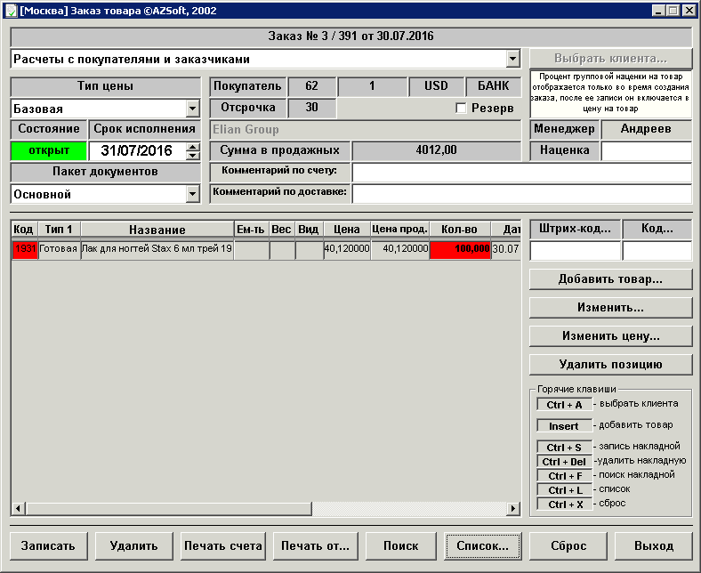

Тогда при автоматизированном формировании плана будут добавлены автоматически все строки согласно технологической цепочке с рассчитанным количеством полуфабрикатов
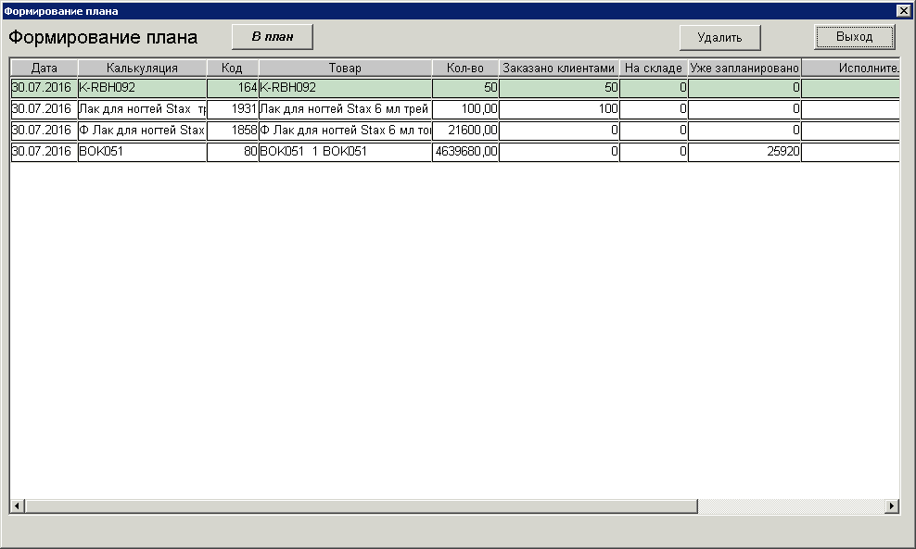
В примере добавлены 4 строки – одна по заказу на бестарный продукт и три по одному заказу на 100 единиц готовой продукции. После указания исполнителей и нажатия кнопки В план они включены в план
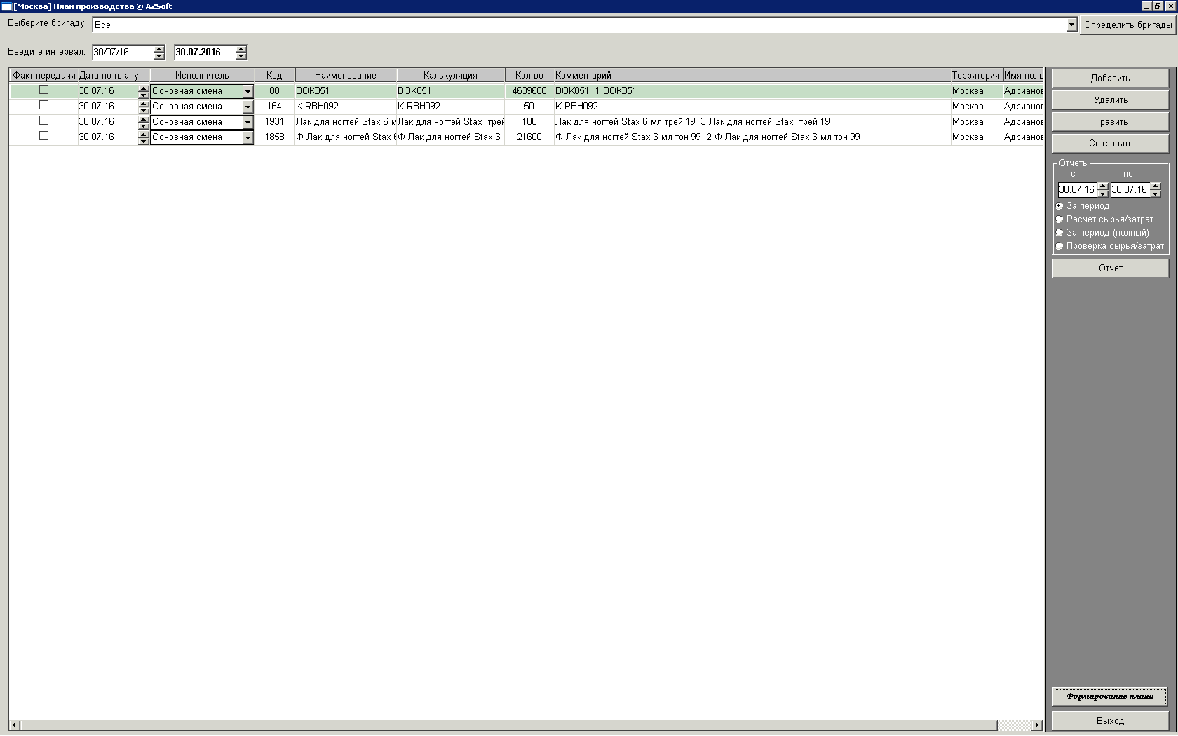

Для запуска отчетов нужно ОБЯЗАТЕЛЬНО выбрать вверху из списка бригаду, по планам которой будут сформированы отчеты.

Формирование плана производства по заказам

При настройке функционала на планирование по заказам (выполняется специалистами АЗСофт) основное окно функционала имеет вид
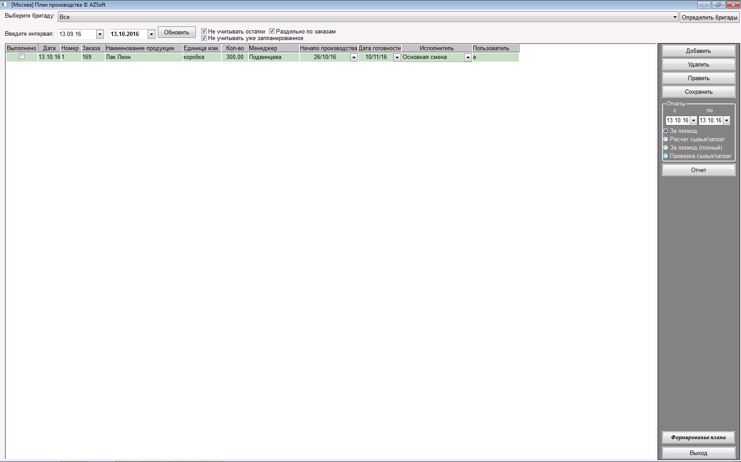

Для добавления заказа в план нажать кнопку Добавить, откроется окно выбора заказов

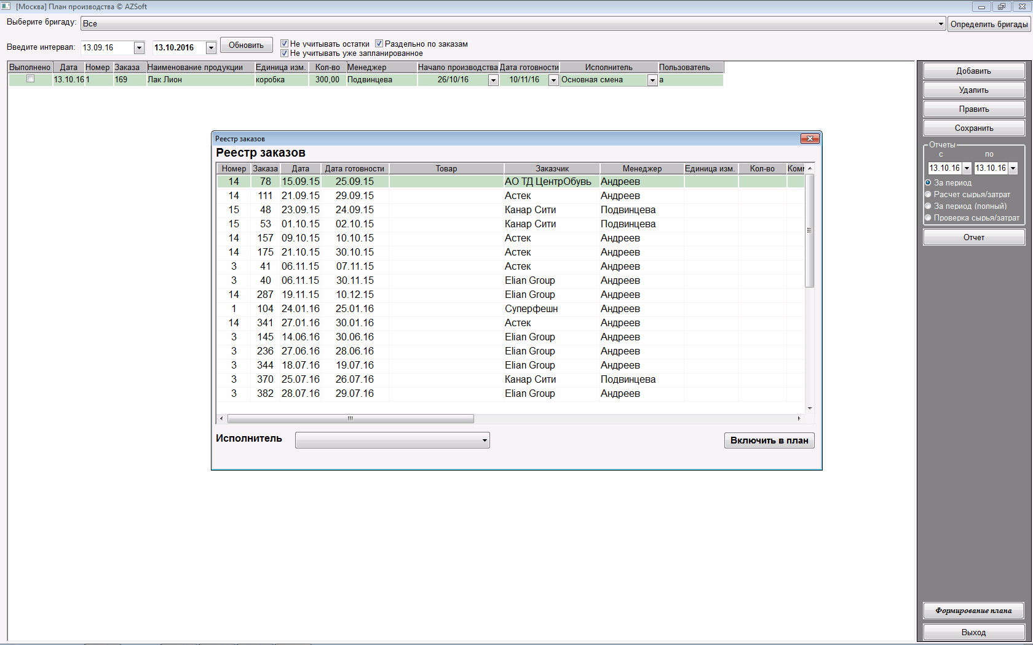
Реестр заказов можно сортировать, можно запросить поиск по любой колонке. Для этого на выбранной колонке в любой строке нужно выполнить двойной клик левой кнопкой мыши, откроется выпадающее меню
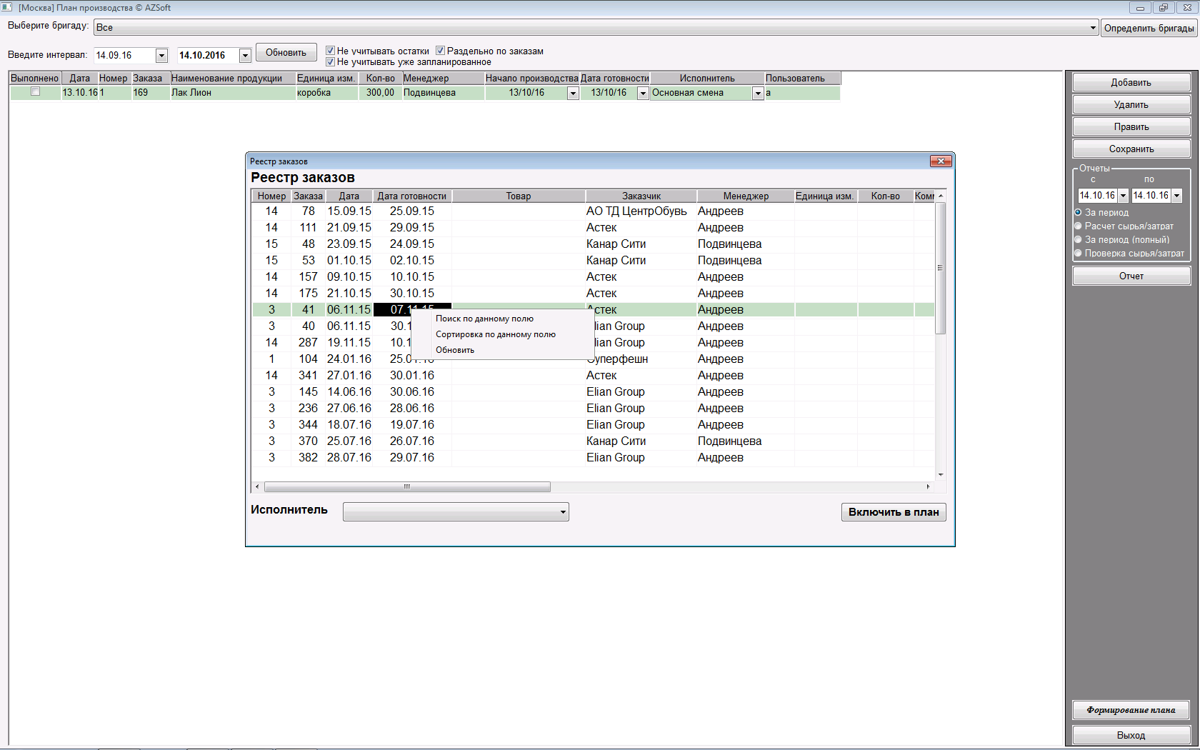
Если выбрать поиск, то запрашивается аргумент поиска для данной колонки
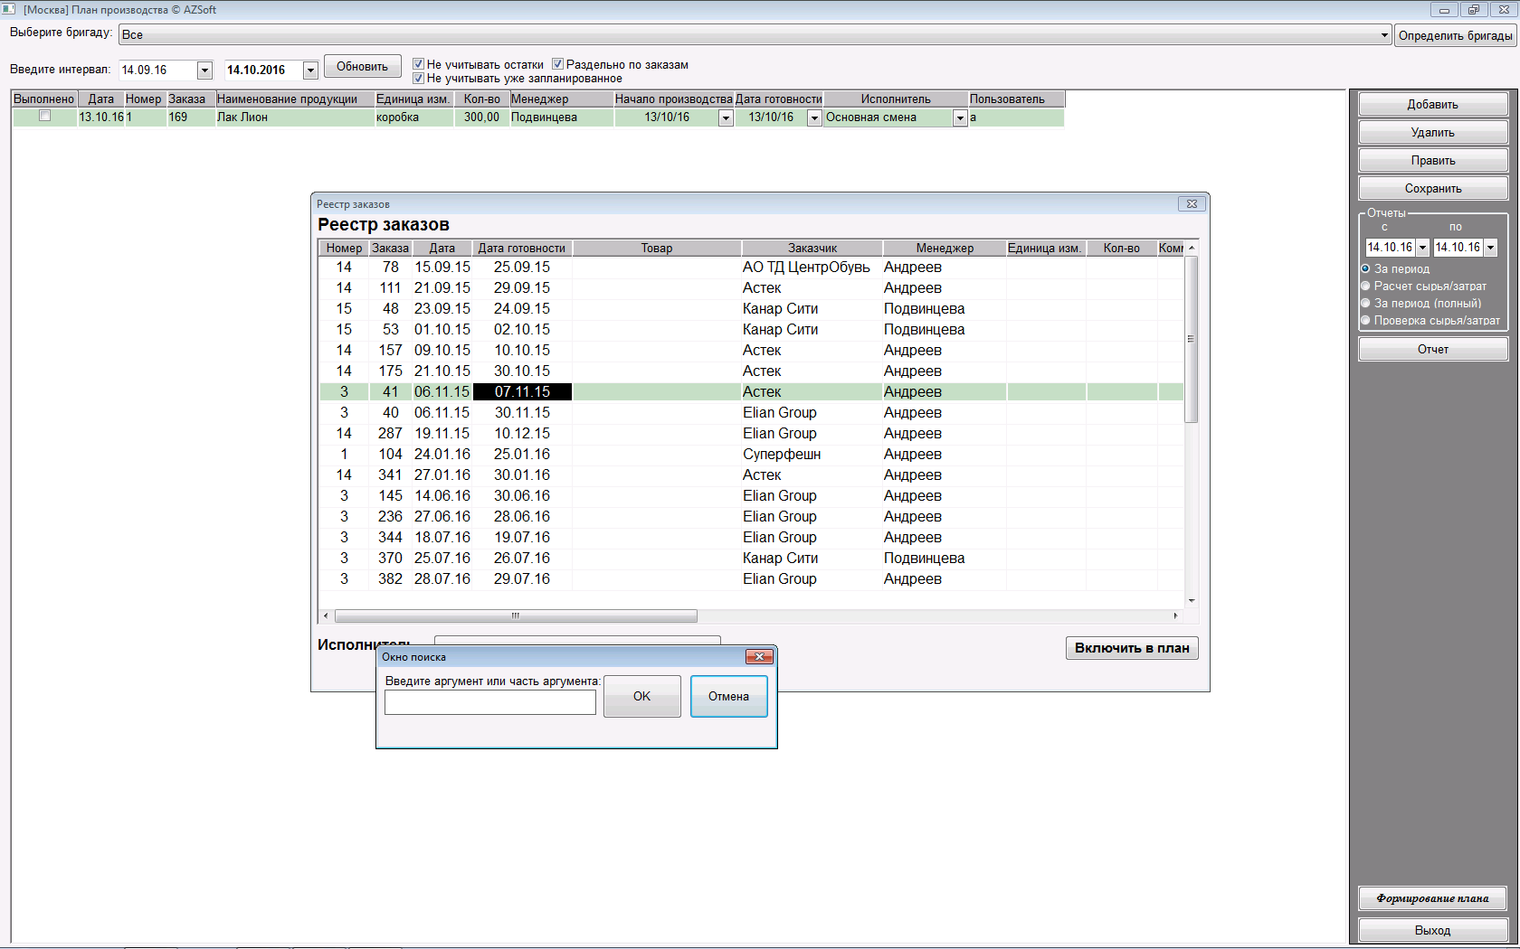

Введем, например, часть даты – 30
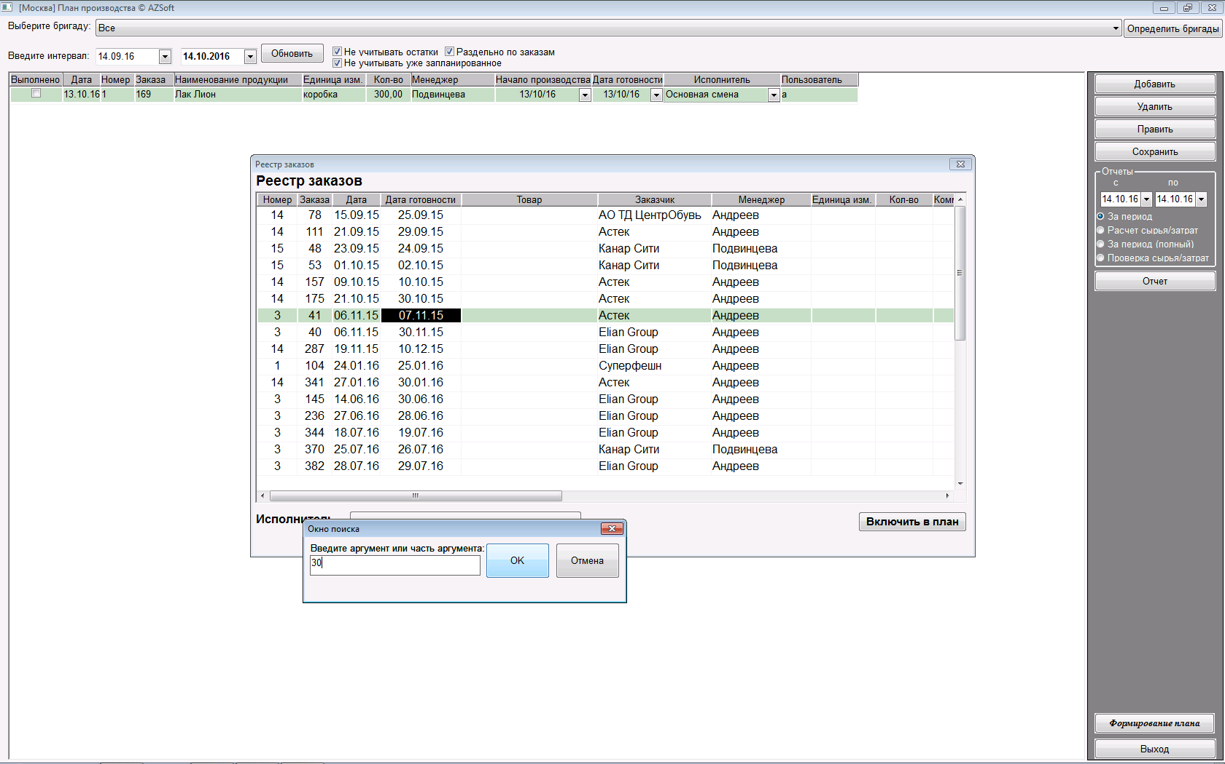

После нажатия кнопки Ок в окне отобразится список заказов по этому условию
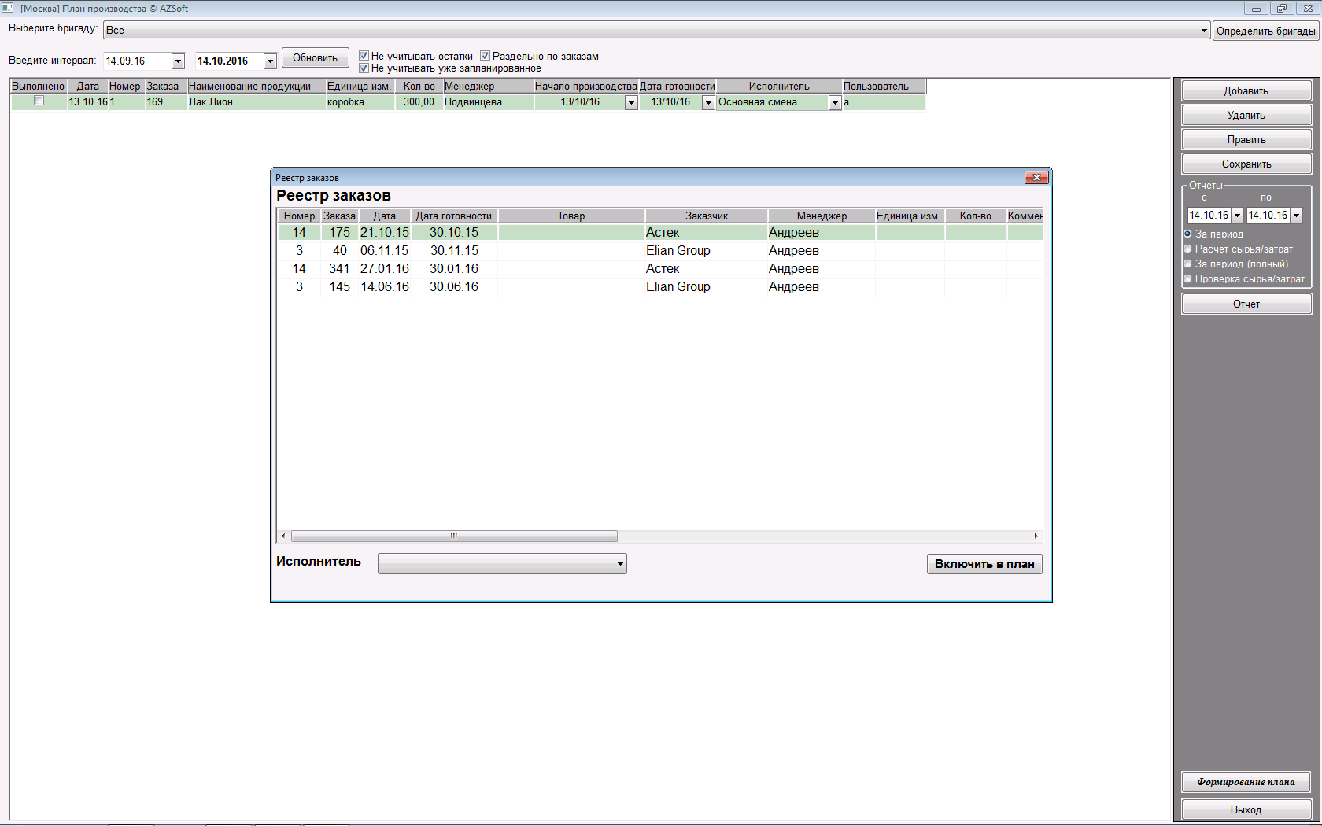

Для сортировки по имени заказчика нужно двойным кликом по колонке Заказчик в любой заполненной строке вызвать выпадающее меню и выбрать Сортировка по данному полю
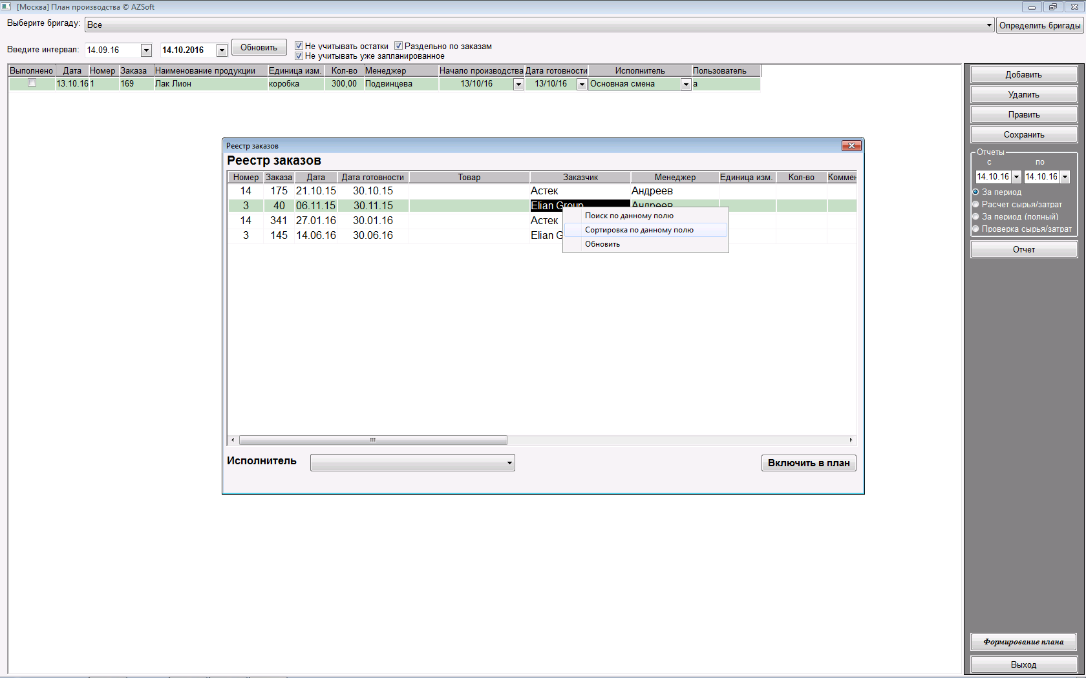
После выбора Сортировать по данному полю реестр заказов будет отсортирован по новому условию
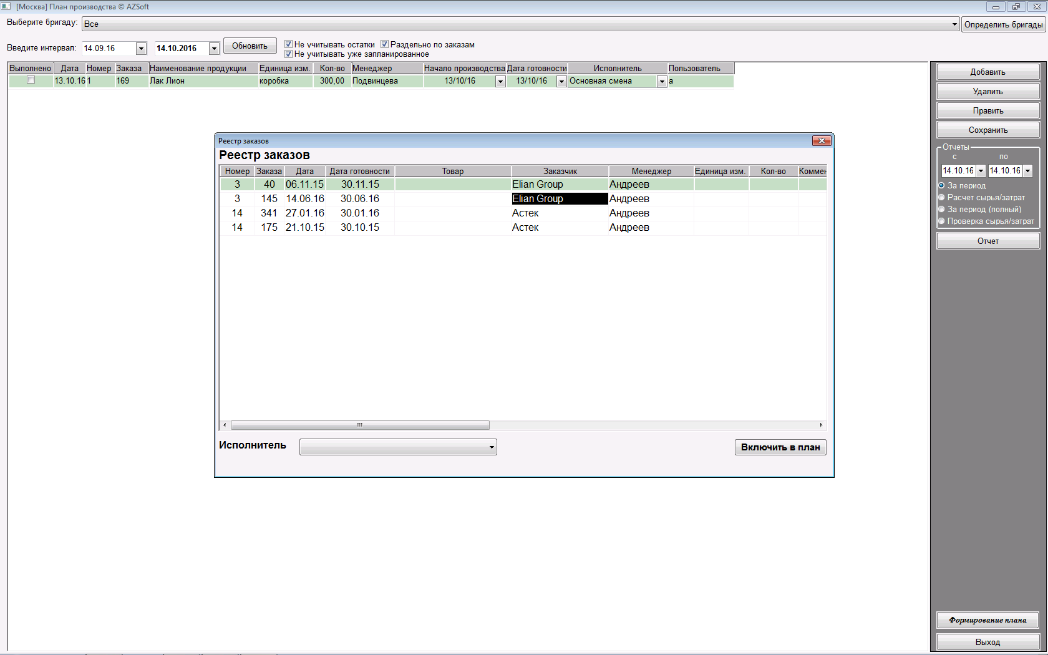

Для отмены всех выбранных условий нужно вызвать выпадающее меню двойным кликом по любому полю заполненной строки и выбрать Обновить
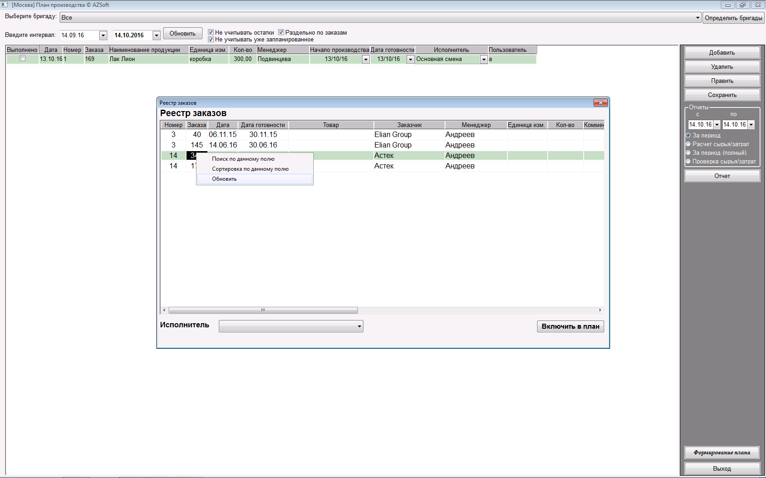

После выбора Обновить будут отменены все добавленные условия и реестр будет выглядеть изначально

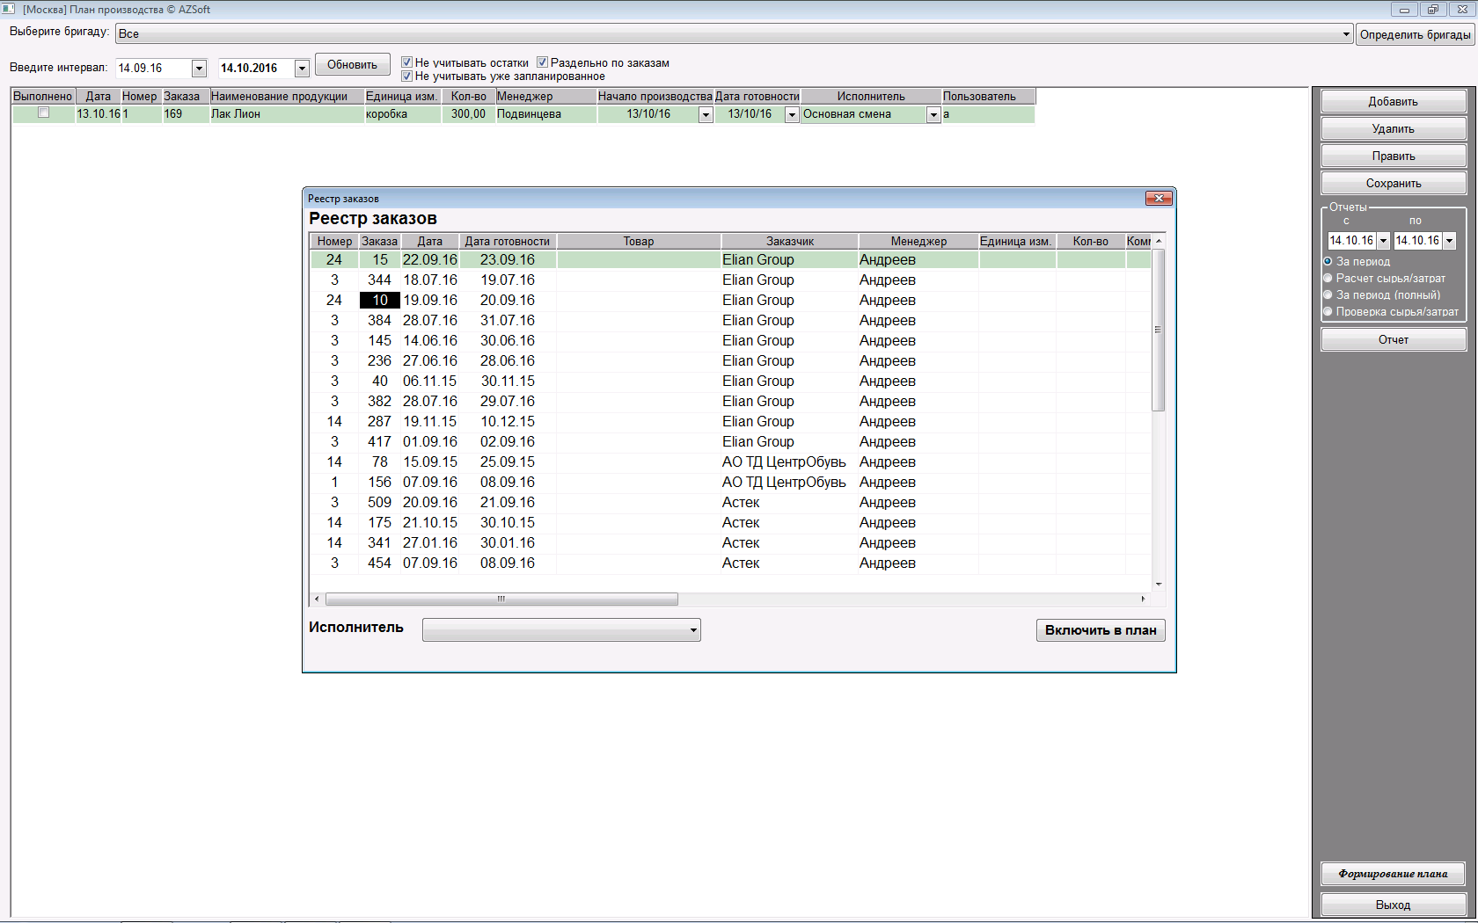

В окне отображаются только не закрытые и не включенные ранее в план заказы.
Лифтом вертикальной прокрутки выбрать нужный заказ, например,
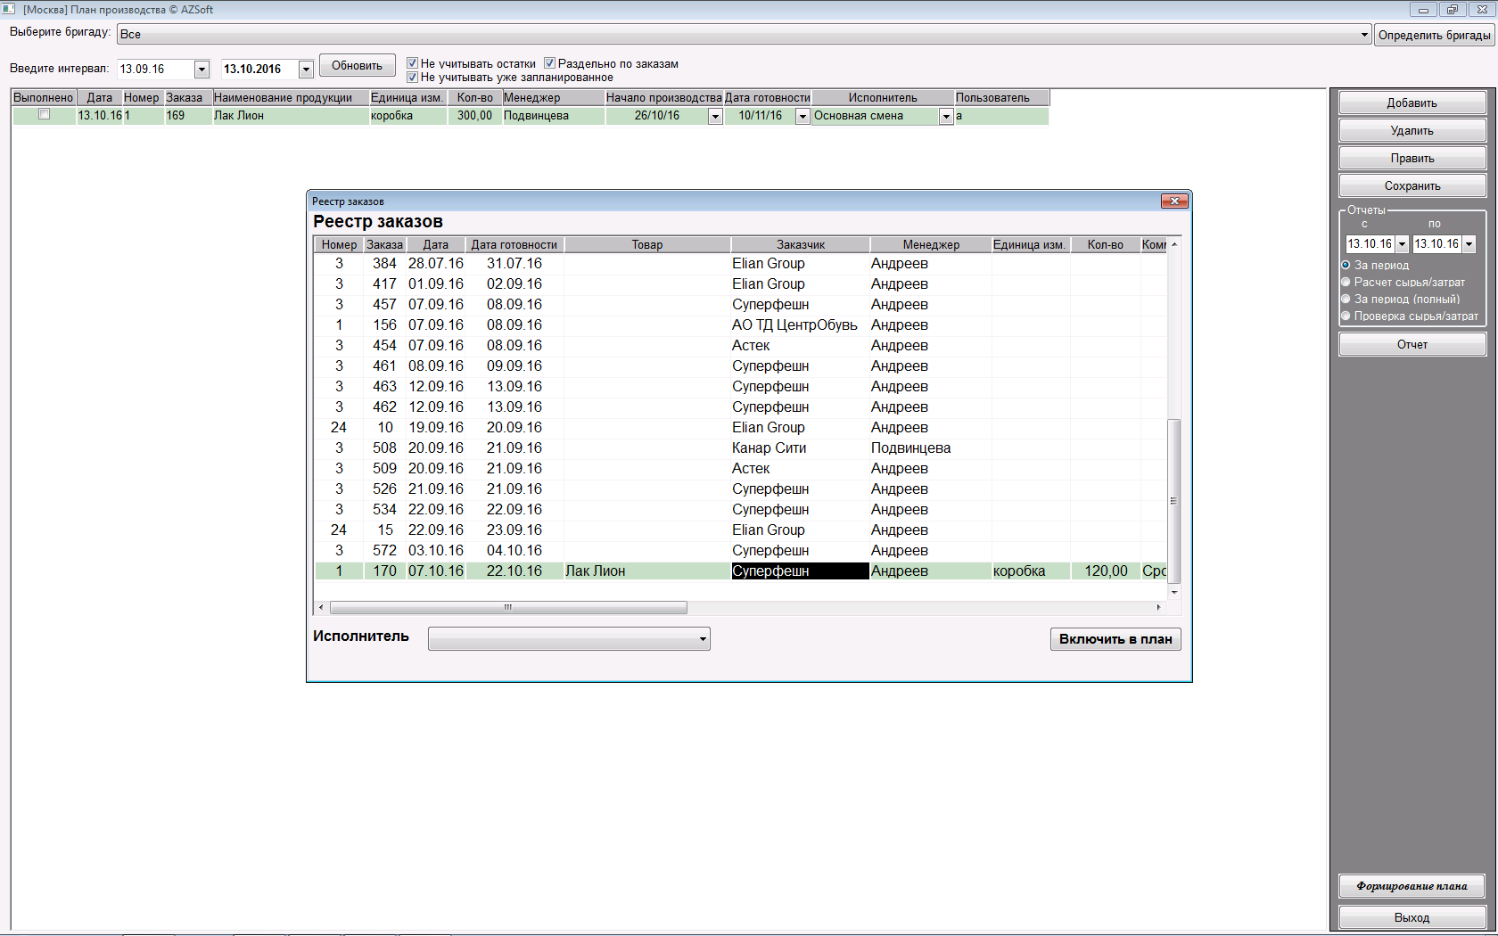

Далее из выпадающего списка выбрать исполнителя
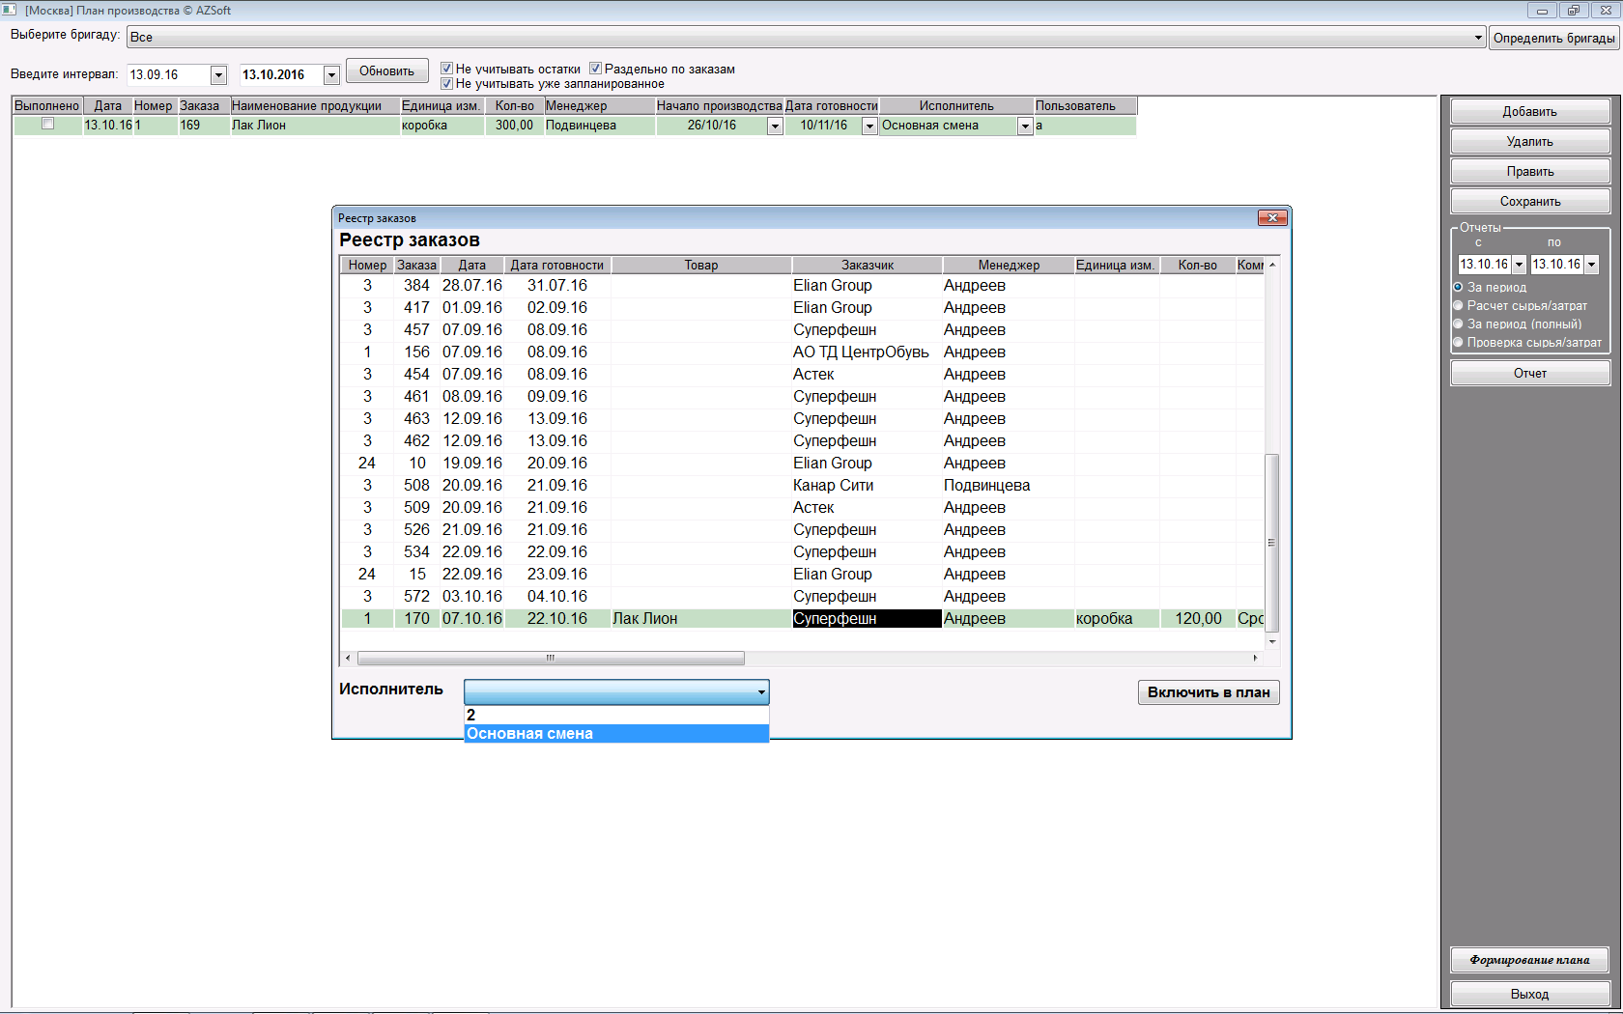

Далее нажать кнопку Включить в план, в основном окне динамически отобразиться построение плана по калькуляциям, затем будет добавлена новая строка по выбранному заказу
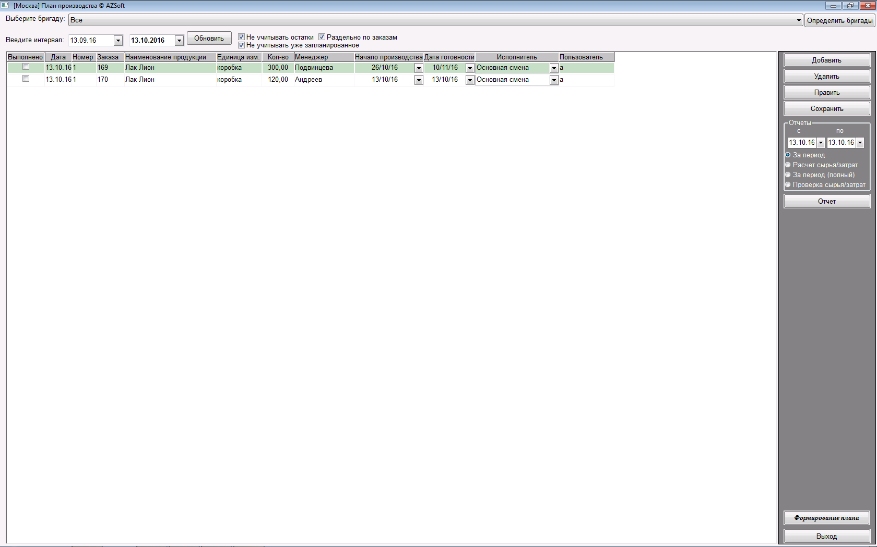

Далее можно установить даты начала производства и готовности из соответствующих выпадающих календарей
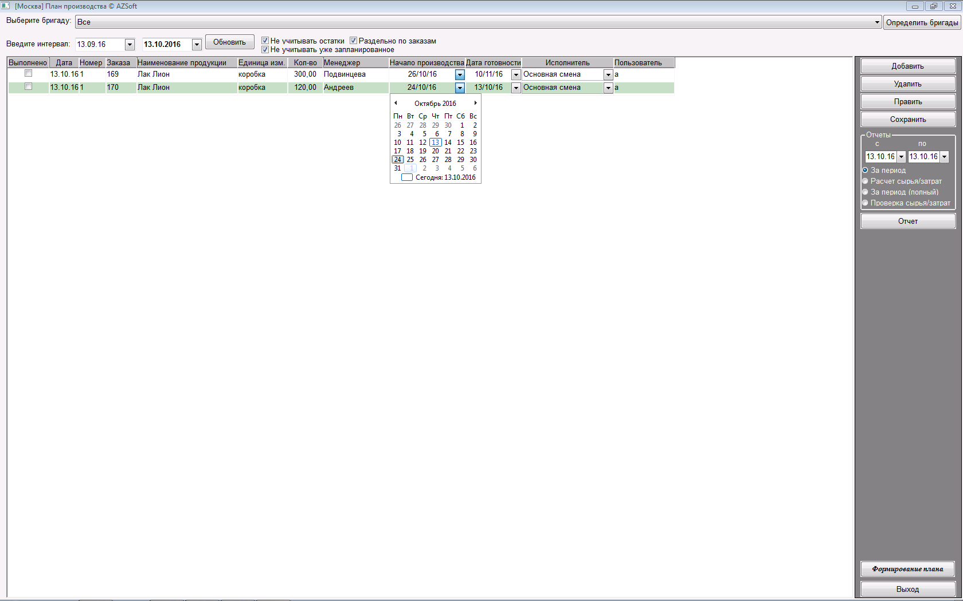

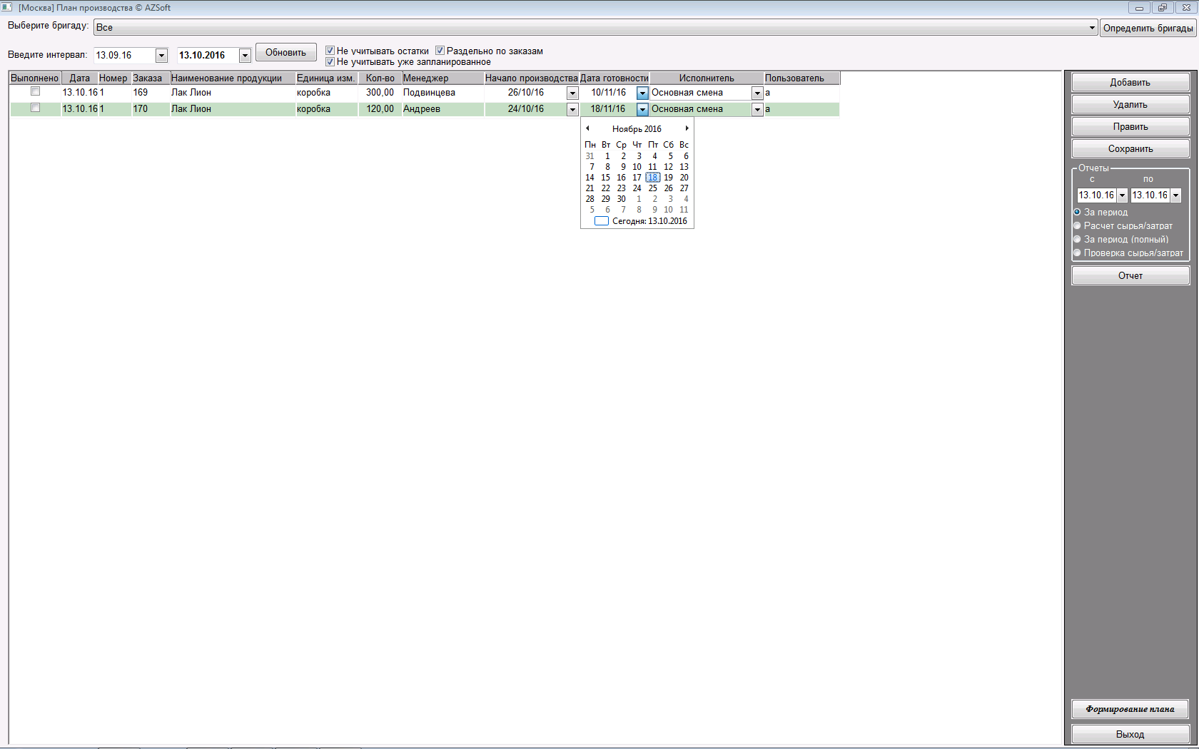

Для сохранения строки или строк нажать кнопку Сохранить.
Предусмотрена возможность сменить исполнителя для уже добавленной строки, например
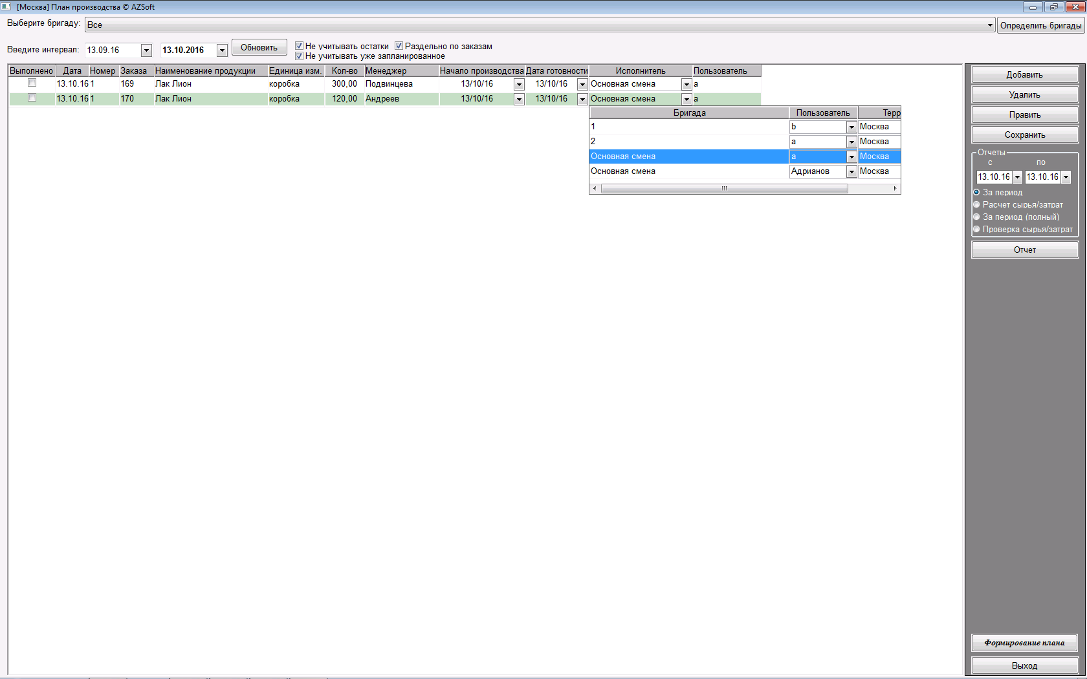

Для контроля предусмотрена возможность просмотреть план по калькуляциям, для чего сбросить отметку Раздельно по заказам

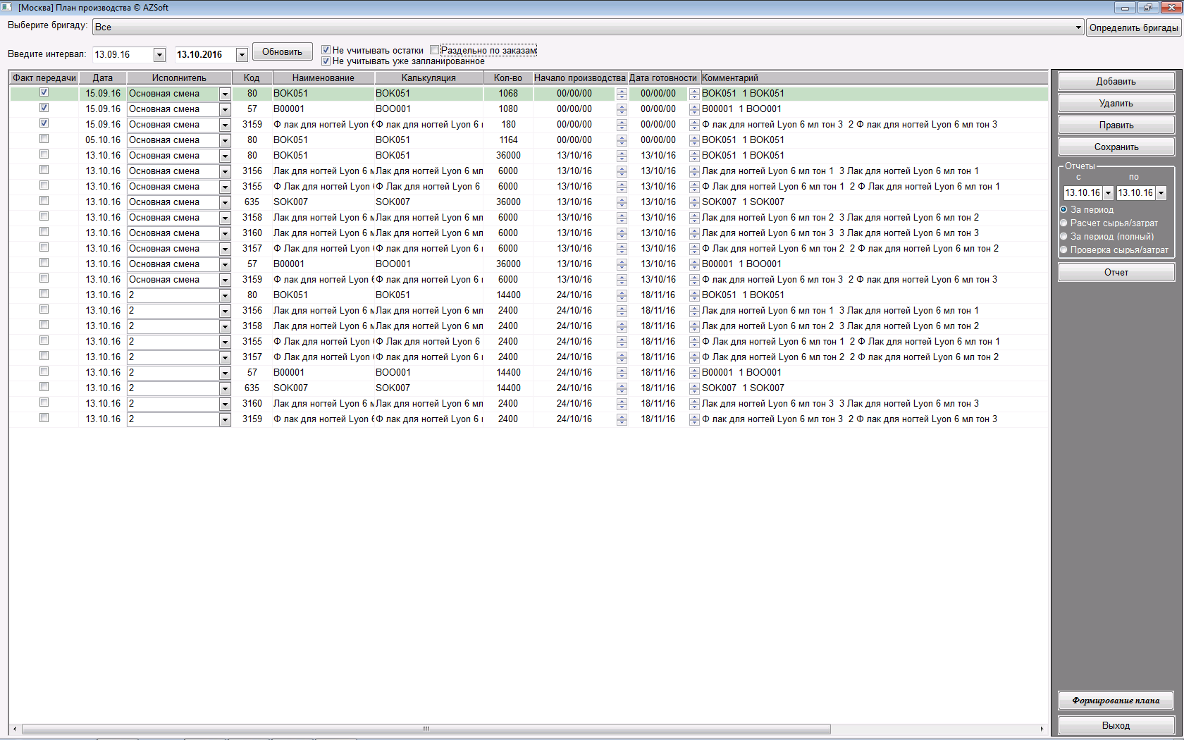

Для возврата к плану по заказам нужно установить отметку Раздельно по заказам.
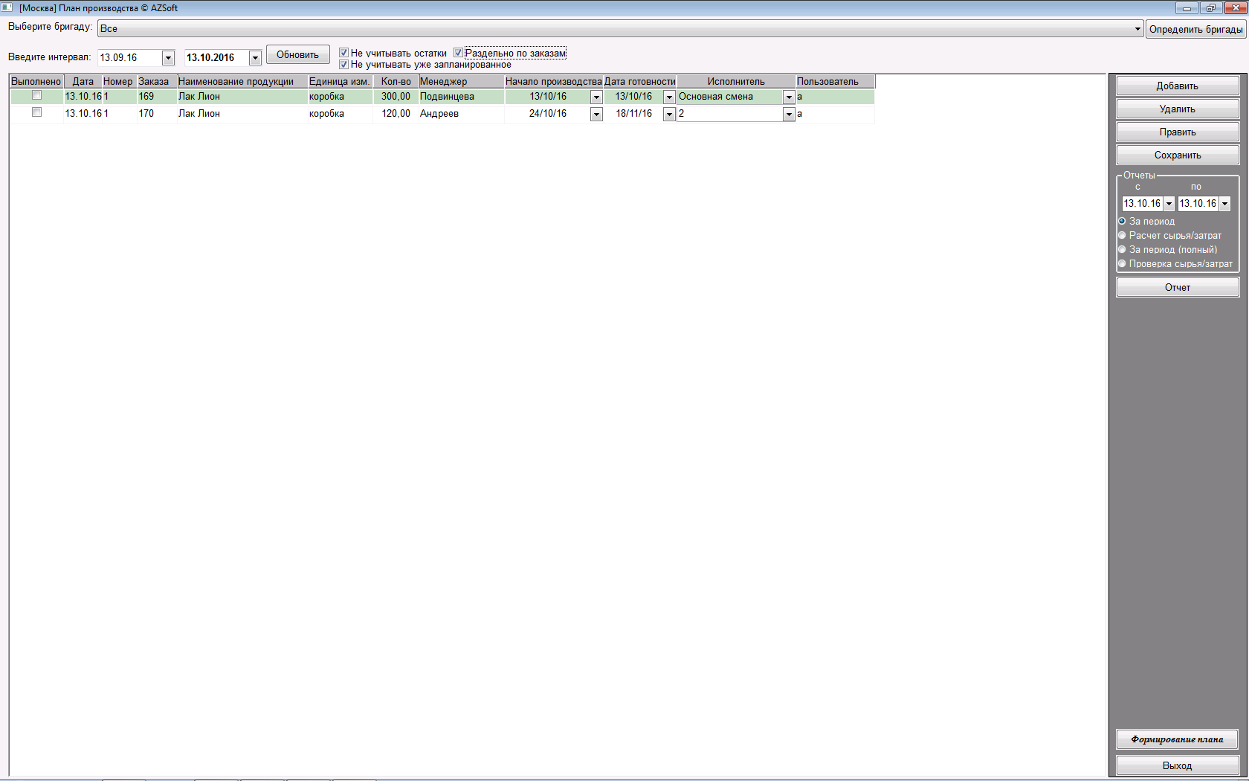

Строку плана до его исполнения можно редактировать и удалять ( по кнопке Удалить), при этом автоматически изменяются и удаляются планы по калькуляциям.

Отметки «Не учитывать остатки» и «Не учитывать уже запланированное» влияют на автоматически создаваемые планы по калькуляциям.

Простота и эффективность функционала Планирования производства оттачивалась в проектах автоматизации бизнеса производственных компаний.

ЗАКЛЮЧЕНИЕ

Настоящий документ предназначен для предотвращения ряда проблем, изученных на практике, при реализации проекта автоматизации бизнеса на основе ERP NOVA.
Настоящий документ предназначен для клиента «АЗСофт».

Контакты:
115598, Москва, Загорьевская ул., д. 10, корп. 4, офис №123.
Телефон/факс +7 495 328 85 82
+7 495 991 48 53
http://www.azsoft.ru
e-mail: info@azsoft.ru, sale@azsoft.ru

